муниципальное автономное учреждение дополнительного образования
«Центр развития творчества детей и юношества «Созвездие» г.Орска»

Сценарий игровой программы
«Все спасибо говорят, все добрее быть хотят»
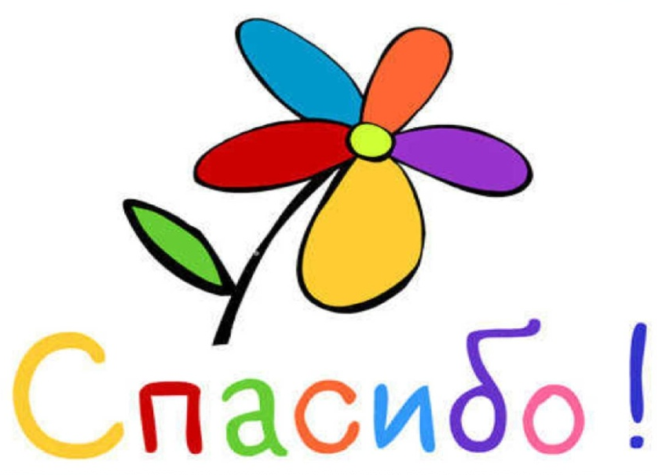

Возрастной адресат:
7-8 лет

Составитель:
Варга Людмила Николаевна, педагог-организатор

Орск, 2019

Пояснительная записка

Спасибо - вежливое слово, которое говорят, чтобы выразить благодарность. Как редко мы задумываемся о силе этого слова. Этим словом, если говорить его искренне, можно растопить сердце человека, и даже расположить его отношение к себе, в лучшую сторону. В наше время утрачивают свою силу слова благодарности, поэтому обучающихся нужно приучать к элементарным правилам вежливости.
Цель: Воспитание вежливости.
Задачи:
- Расширить знания обучающихся о правилах этикета, приобщить к общечеловеческим ценностям.
- Формировать коммуникативные навыки, развивать познавательную активность обучающихся.
- Формировать духовно-нравственные качества.
Место проведения: актовый зал
Целевая аудитория: в игре принимают участие 2 команды по 8-10 человек младшего и среднего возраста.
Адресность: данный сценарий предназначен педагогам-организаторам, педагогам дополнительного образования, вожатым, воспитателям и учителям начальных классов, работающих в данном направлении.
Выразительные средства: фонограмма песни «Дорогою добра»; фонограмма волшебной музыки;
Реквизит: видеопрезентация; костюм Феи; волшебная палочка; макет дерева; разноцветные листья (по количеству участников); фломастеры (по количеству участников); магнитная доска, магниты – 10 штук; макет солнца (с одной стороны серого цвета, с другой – желтого); текстильный мяч;
Действующие лица:
Фея

Ход мероприятия
Перед началом мероприятия звучит фонограмма песни «Дорогою добра» /Приложение 1/
Звучит волшебная музыка, выходит Фея с волшебной палочкой.
Фея: Здравствуйте друзья! Я очень рада нашей встрече. Ребята, сегодня необычный день, а какой, вы узнаете, отгадав загадку.
Маша знала слов немало,
Но одно из них пропало,
И оно то, как на грех,
Говорится чаще всех.
Это слово ходит следом
За подарком, за обедом,
Это слово говорят,
Если вас благодарят. (Ответы детей - спасибо)
Правильно, это слово спасибо. Сегодня самая «вежливая» дата в году, в этот день отмечается Всемирный день «спасибо».
Все люди на планете умет благодарить на своем родном языке.
Немцы говорят Данке
Англичане - Сенкью
Итальянцы – Грцио
Китайцы – Сье-сье
Испанцы - Грасиас
Ребята, хорошие добрые люди поступают по-доброму, несут добро. А вы, ребята, считаете себя добрыми? (Ответы детей) Добрый человек – это какой? (Ответы детей) Верно, добрый — это тот, кто дружно играет, помогает взрослым, не обижает никого, защищает слабых, весёлый, внимателен ко всем.
Фея обращает внимание детей на солнышко, прикрепленное на магнитную доску.
Фея: А вот и солнышко. Ребята, посмотрите, что-то оно невесёлое, и лучики не сияют. Видно какой-то злой волшебник специально решил запутать нас! Он заколдовал солнышко. Нам нужно сделать что-то доброе, чтобы расколдовать его. Ребята, расколдуем солнышко? (Ответы детей)
Фея: А вы знаете, что сила добрых слов зависит от того, как они сказаны. А вы знаете такие слова? (Ответы детей) Давайте их запишем и развесим на дереве добра. Задание понятно? (Ответы детей)
За столами участники пишут добрые слова на листьях дерева и прикрепляют на дерево.
Игра «Волшебные слова»
Фея: Молодцы! Много слов знаете. (Открывает первый лучик). А я предлагаю вам следующую игру, которая называется «Ласковое слово». Встаем все в круг (Ребята образуют круг). Я назову имя, а вы должны его изменить, чтобы оно звучало ласково, например, Ира – Ирочка. Задание понятно? (Ответы детей)
Ведущий бросает мяч ребёнку, называя его имя, ребёнок бросает мяч обратно, называя имя ласково.
Игра «Ласковое слово»
Фея: Молодцы, ребята, мне понравились ваши ласковые слова. Присаживайтесь на свои места (Ребята садятся на места) Да, ласковое, доброе слово душу согревает (Открывает второй лучик).
Ребята, вы любите сказки? А все ли герои сказок добрые? (Ответы детей) В сказках встречаются добрые и злые герои. На экране будут появляться разные сказочные герои. /Приложение 2/ Вам нужно будет вспомнить сказку и ее героя. Если герой добрый, то вы громко хлопаете в ладоши, если герой злой – топаете ногами. Задание понятно? (Ответы детей).
Игра «Добрый — злой»
Фея: Молодцы, ребята, справились с заданием! В сказках всегда добры молодцы и красны девицы, добрые волшебники побеждали зло. (Открывает третий лучик.)
Фея: Мы с вами продолжаем играть. Я буду просить вас исполнить задание, но выполнять его надо только тогда, когда я назову «волшебное слово» — пожалуйста. Будьте внимательны! Готовы? (Ответы детей)
Встаньте.
Встаньте, пожалуйста.
Поднимите руки.
Будьте добры, поднимите руки.
Похлопайте, пожалуйста.
Опустите, пожалуйста, руки.
Потопайте.
Потопайте, пожалуйста.
Сделайте наклоны вперёд.
Сделайте, пожалуйста, наклоны вперёд.
Тихо сядьте.
Тихо сядьте, пожалуйста.
Молодцы.
Игра «Не ошибись, пожалуйста»
Фея: Молодцы, ребята, знаете волшебные слова. (Открывает четвертый лучик) А в каких случаях можно говорить добрые слова, это я сейчас проверю.
      - Растает даже ледяная глыба от слова тёплого … (Спасибо)
      - Зазеленеет даже пень, когда услышит … (Добрый день)
      - Если больше есть не в силах, скажем маме мы …. (Спасибо)
      - Мальчик вежливый и развитый говорит, встречаясь … (Здравствуйте)
      - Когда нас бранят за шалости, говорим … (Простите, пожалуйста)
      - И во Франции и в Дании на прощание говорят … (До свидания)
Игра «Доскажи словечко»
Фея: Молодцы! Не стесняйтесь употреблять эти слова почаще. (Открывает пятый лучик) Доброе слово может подбодрить человека в трудную минуту. В народе говорят: «Слово лечит, слово и ранит». Ребята, вам нужно объяснить, как вы понимаете следущие выражения. /Приложение 3/
Игре «Как ты думаешь?»
Фея открывает шестой лучик
Фея: А теперь, друзья, я вас попрошу: закройте, пожалуйста, глаза на минуту, улыбнитесь обязательно от души.
В это время Фея незаметно переворачивает солнечный круг с изображением весёлой улыбки
Фея: Откройте глаза, посмотрите: у нас в зале стало светлее. Это от ваших улыбок засияло солнце, оно согрело нас своим теплом. Добрый человек тот, кто любит людей и помогает им. Он любит природу и бережет ее. А любовь и желание помочь согревает нас самих, как солнце. Я всем вам желаю добра и счастья! До свидания! До новых встреч!

Список используемой литературы:
- Жиренко О. Е. «Классные часы по этическому и эстетическому воспитанию», 1-4кл.- М.: ВАКО; 2007 г.
- Кузьмина Н.М. Давайте уважать друг друга: сценарий / Н.М. Кузьмина // Читаем, учимся, играем: сборник сценариев для библиотек. – 2011. - №3. – С.102-107.
Приложение 1
Песня «Дорогою добра»
https://narodstory.net/pesenki_detskie.php?id=7
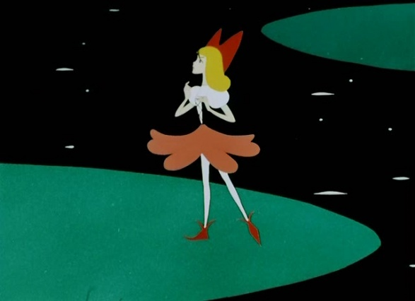
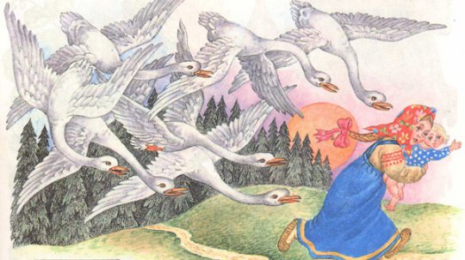
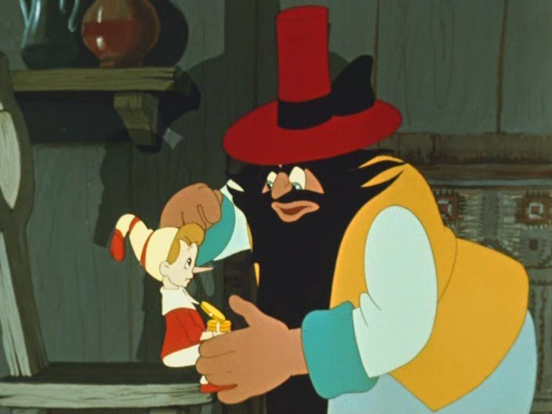
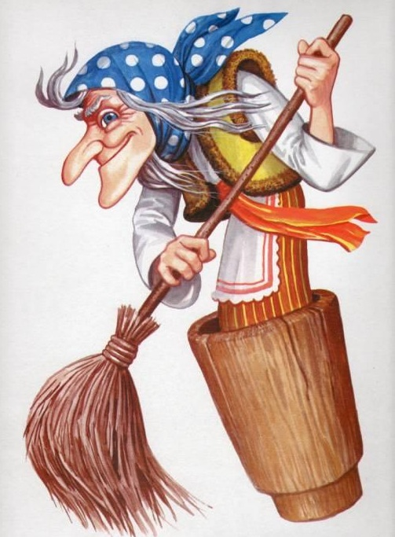
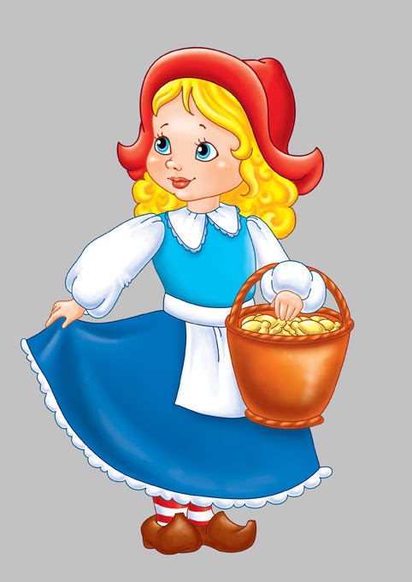
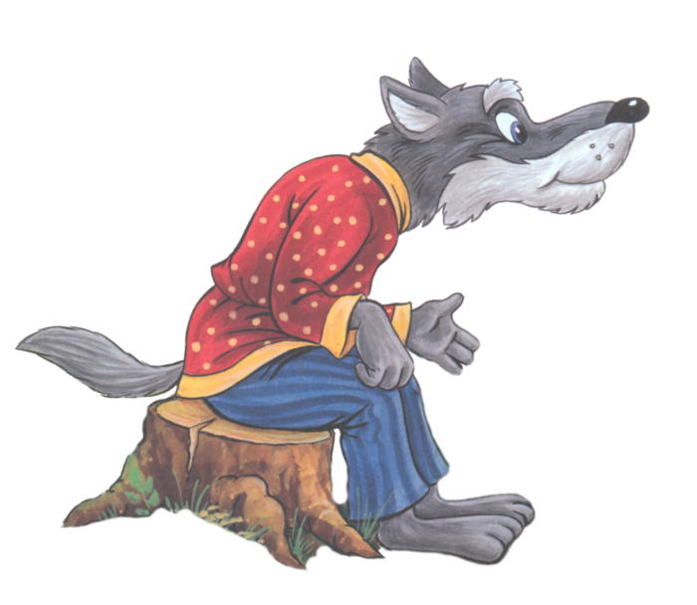
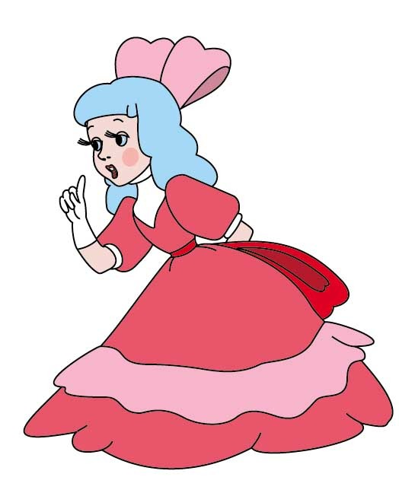
Приложение 2

Приложение 3
Вопросы к игре «Как ты думаешь?»
- Доброе слово дом построит, а злое разрушит.
- Доброе слово окрыляет.
- Хорошие слова всегда к месту.
- Добро, сделанное в тайне, отплатится явно.
- Вежливый человек приветлив и всегда внимателен к людям.
- Теплое слово и в мороз согревает.
- Доброе слово и кошке приятно.
Приложение 4
Песня «От улыбки»
https://deti-online.com/pesni/iz-multfilmov/ulybka/

